MERCANET
AÇÕES DE VERBAS

Desenvolvido Por | Versão Doc | Data | Comentário
Douglas Campos | 1.0 | 20/02/2024 | Primeira Versão

Sumário
1. BACKOFFICE - LANÇAMENTO DE CRÉDITOS 3
Passo 1: Acessar o Mercanet 3
Passo 2: Navegar até a Página de Lançamentos 3
Passo 3: Cadastrar Valores 3
Passo 4: Salvar as Alterações 3
2. REPRESENTANTES - CADASTRO DE VERBAS 4
Passo 1: Acessar o Mercanet 4
Passo 2: Navegue até a Tela de Cadastro de Verbas 4
Passo 3: Cadastrar Verbas 4
Passo 4: Salvar as Alterações 5
3. WORKFLOW DE APROVAÇÕES 5
Passo 1: Aprovação Gestor de Área 5
Passo 2: Aprovação Gestor Regional 6
Passo 3: Aprovação Administração de Vendas 7
Passo 4: Aprovação Gestão Nacional 7
Passo 5: Aprovação Coordenação de Vendas 8

1. BACKOFFICE - LANÇAMENTO DE CRÉDITOS

Passo 1: Acessar o Mercanet
Abra o navegador da web e acesse o site do Mercanet

Passo 2: Navegar até a Página de Lançamentos
No site, navegue até a página de lançamentos pelo caminho: Menu – Ações de Verbas – Lançamentos Manuais em Conta Corrente*
*Esse tipo de lançamento ficará disponível até liberarmos o cálculo automático

Passo 3: Cadastrar Valores
Uma vez na página, o primeiro passo é selecionar o tipo de lançamento “Crédito”, na sequência selecionar a conta de investimento que poderá ser COMERCIAL ou TRADE.

Uma vez selecionada vamos para o campo REPRESENTANTE, onde deverá ser informado o código do Gestor Regional que irá receber o crédito previamente calculado.

Data Lançamento – Neste campo deve ser informada o início da vigência do crédito liberado.

Data Vigência – Refere-se à validade do crédito até qual data poderá ser lançadas verbas e o valor utilizado

Valor - Informar o valor da verba

Descrição – Explicativo do que se refere a verba, em reunião sugerido informar o mês e o ano qual se refere a verba

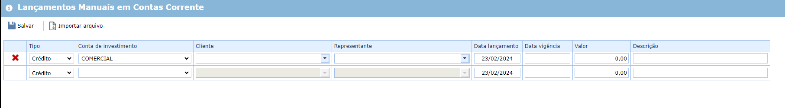

Observações: Pode-se lançar várias verbas no mesmo período que o valor não será sobrescrito e sim adicionado.

O cadastro dos valores ocorrerá manualmente todas as sextas-feiras.

Passo 4: Salvar as Alterações
Após realizar as edições, procure por um botão ou opção como "Salvar".
Clique nessa opção para salvar as alterações feitas na página.

2. REPRESENTANTES - CADASTRO DE VERBAS

Passo 1: Acessar o Mercanet
Abra o navegador da web e acesse o site do Mercanet

Passo 2: Navegue até a Tela de Cadastro de Verbas
No site, navegue até a página de lançamentos pelo caminho: Menu – Ações de Verbas – Ações de Verbas

Passo 3: Cadastrar Verbas
Clique na opção NOVO no canto superior esquerdo da janela para iniciar o cadastro. Assim que for carregada a janela informar o código do cliente desejado ou clicar sobre a lupa ao lado do campo código do cliente para busca.

Selecionar a empresa qual o cliente é atendido. Quando selecionado os campos Razão Social, UF, GA e GR serão automaticamente preenchidos.

Fica de responsabilidade do representante preencher:

Empresa – Selecionar a empresa que fatura para o cliente;
Tipo de Verba – Informar o tipo de Verba a ser Utilizada Comercial ou Trade;
Tipo de Ação – Selecionar qual foi a ação realizada no cliente;
Data de Ação – Selecionar o mês da data de ação realizada no cliente. Neste campo somente é permitida a seleção de 1 mês anterior a data de lançamento da verba;
Informar o Valor do Pagamento – Informar o valor da verba a ser paga;
Forma de Pagamento – Informar como será paga a verba ao cliente;
Anexos – Anexar toda documentação necessária para dar andamento as verbas.

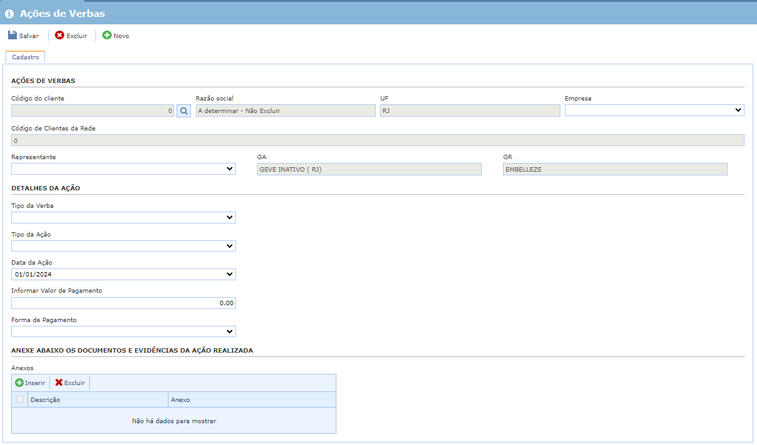

Passo 4: Salvar as Alterações
Após preenchimento dos campos e anexar as documentações clicar sobre o botão gravar.

O representante tem até 30 dias após ocorrer a ação para cadastrar as verbas.

3. WORKFLOW DE APROVAÇÕES

Passo 1: Aprovação Gestor de Área
Com o cadastro da verba o primeiro aprovador será o gestor de área, que deve analisar a documentação inserida e estando de acordo, clicar sobre a opção Aprovar ou Reprovar para recusar a ação. Feito isso clicar sobre o botão INCLUIR E FINALIZAR ATIVIDADE

Vídeo: Aprovação Gestor de Área

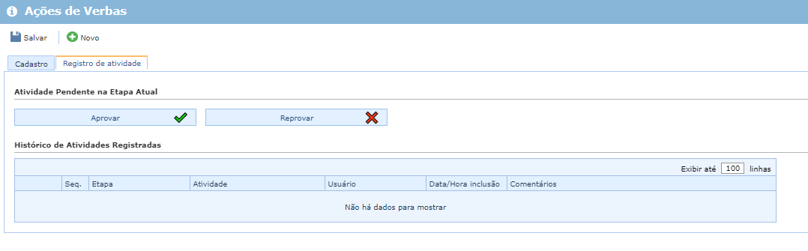

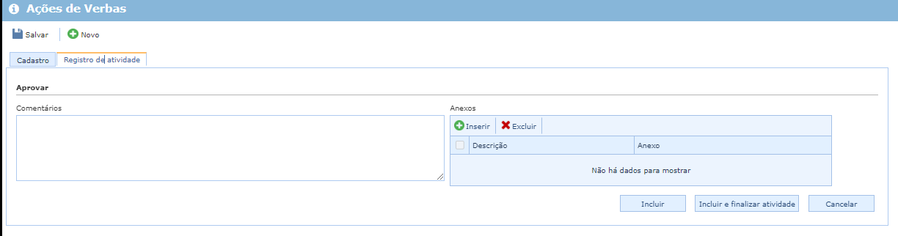

O gestor terá até 7 dias para realizar a aprovação da verba a partir da data de cadastro.

Passo 2: Aprovação Gestor Regional
Realizada a aprovação do Gestor de Área o próximo a realizar a aprovação é o Gestor Regional nessa etapa é feita a validação do saldo para realizar a reserva do valor. Caso o gestor não tenha saldo suficiente ele consegue aprovar a ocorrência, porém ela é encaminhada para uma dupla aprovação do Gestor Nacional de Vendas e do Gestor Financeiro, exemplificada no passo 4 para que o processo de continuidade.

Em caso de falta de saldo será apresentado para o Gestor uma mensagem que informará que não existe saldo e o valor que deve ser acrescido para aprovação da conta.

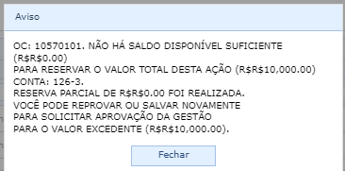

O gestor também deve analisar a documentação inserida e estando de acordo, clicar sobre a opção Aprovar ou Reprovar para recusar a ação. Feito isso clicar sobre o botão INCLUIR E FINALIZAR ATIVIDADE

Vídeo: Aprovação Gestor Regional



Navegue até o arquivo específico para o qual deseja definir as permissões.

O gestor terá até 7 dias para realizar a aprovação da verba a partir da data de cadastro.

Passo 3: Aprovação Administração de Vendas
Com os devidos valores reservados a equipe de Administração de Vendas neste momento irá validar as documentações e encaminhar para a Coordenação de Vendas ou reprovar a ação voltando para o representante realizar os ajustes necessários (passo 6).

O setor terá até 7 dias para realizar a aprovação da verba a partir da data de cadastro.

Passo 4: Aprovação Gestão Nacional
Caso no momento da aprovação do Gestor Regional ou de área no caso de não ter regional não exista crédito suficiente para aprovação o fluxo é encaminhado para a aprovação da Gestão Nacional, que consiste numa dupla aprovação do Gestor Nacional de Vendas junto do Gestor Financeiro. Com a aprovação a diferença dos valores é automaticamente creditado e a verba aprovada seguindo com o fluxo para aprovação da Administração de Vendas, passo 3.

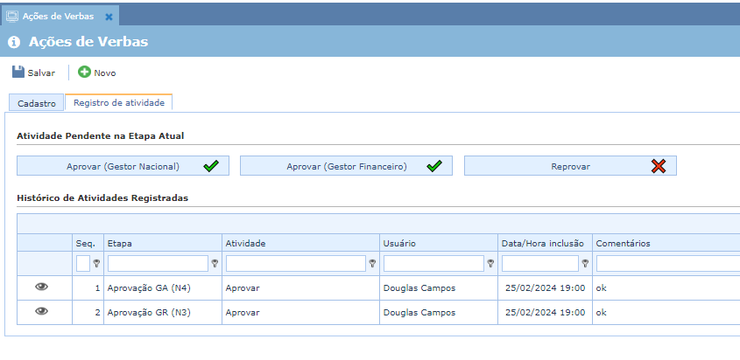

A gestão terá até 7 dias para realizar a aprovação da verba a partir da data de cadastro.

Passo 5: Aprovação Coordenação de Vendas
Após todas as aprovações realizadas a última etapa é a aprovação da Coordenação de Vendas, onde após o OK ficará aguardando a entrada do próximo pedido para realizar o encontro de contas e devido pagamento da verba.

Neste momento da aprovação o valor da verba deixa de ser reservado e é definitivamente debitado da conta do gestor.

O setor terá até 7 dias para realizar a aprovação da verba a partir da data de cadastro.

